3. Гетероструктуры и сверхрешетки

Прямое наблюдение полярона в сверхрешетке квантовых точек In(Ga)As/GaAs
М. М. Соболев¹, М. C. Буяло¹, В. Н. Неведомский¹, Ю. М. Задиранов¹, Р. В. Золотарева¹, Е. Л. Портной¹
тел: (812)292-73-82, факс: (812)297-10-17, эл. почта: m.sobolev@mail.ioffe.ru
Электрон-фононное взаимодействие является важной составной частью определения физических свойств полупроводников, таких как поглощение света и процессов эмиссии. Взаимодействие электрона с продольным оптическим фононом (LO) в слабой полярной системе в объемном материале хорошо описывается моделью Хуан-Риса. Однако, в квантовых точках (КТ) это взаимодействие сильно усиливается благодаря дискретной природе уровней энергии. При этом предсказывают модификацию спектров в условиях колебательного резонанса, т.е. когда энергия оптического LO-фонона совпадает с энергетическим зазором между электронными состояниями. В данном докладе сообщается об обнаружении состояний полярона в лазерах с активной областью на основе 10-слойной системе вертикально коррелированных сверхрешеток квантовых точек (СРКТ) In(Ga)As/GaAs при стимулированной генерации в зависимости от тока и длительности импульса накачки. Нами были изготовлены двух-секционные конструкции лазера, используя структуры, полученные методом молекулярно пучковой эпитаксии. Результаты, полученные с помощью просвечивающей электронной микроскопии, поляризационной анизотропии электролюминесценции (ЭЛ) и поглощения позволили определить, что исследуемая система туннельно-связанных InAs КТ, разделенных тонкими барьерами GaAs с d(GaAs) = 4.5-нм, является сверхрешеткой КТ. Выявлено, что с ростом тока накачки лазера интенсивность спонтанной ЭЛ растет линейно, положение максимума ЭЛ сдвигается в область больших энергий от 1.027 до 1.146 эВ, а спектр уширяется с 87 мэВ до 130 мэВ. Обнаружено, что наблюдаемые закономерности в спектрах ЭЛ определяется зависимостью распределения плотности состояний минизоны от тока накачки. Показано, что при превышении
порогового тока (350 и 560 мА) наблюдается мультимодальная генерация лазера, идущая через основные состояния минизоны. Одна из мод генерации связывается с бесфононной линией (ZL), а другая определяется репликой LO-фонона КТ. Полученные результаты показывали, что в In(Ga)As/GaAs СРКТ при лазерной накачке между электронами дискретных состояний минизоны и оптическими фононами реализуется режим сильного связывания, приводящий к формированию поляронов КТ, образующихся в результате резонансного перемешивания электронных состояний с энергиями разделения сравнимыми с оптическими фононами.
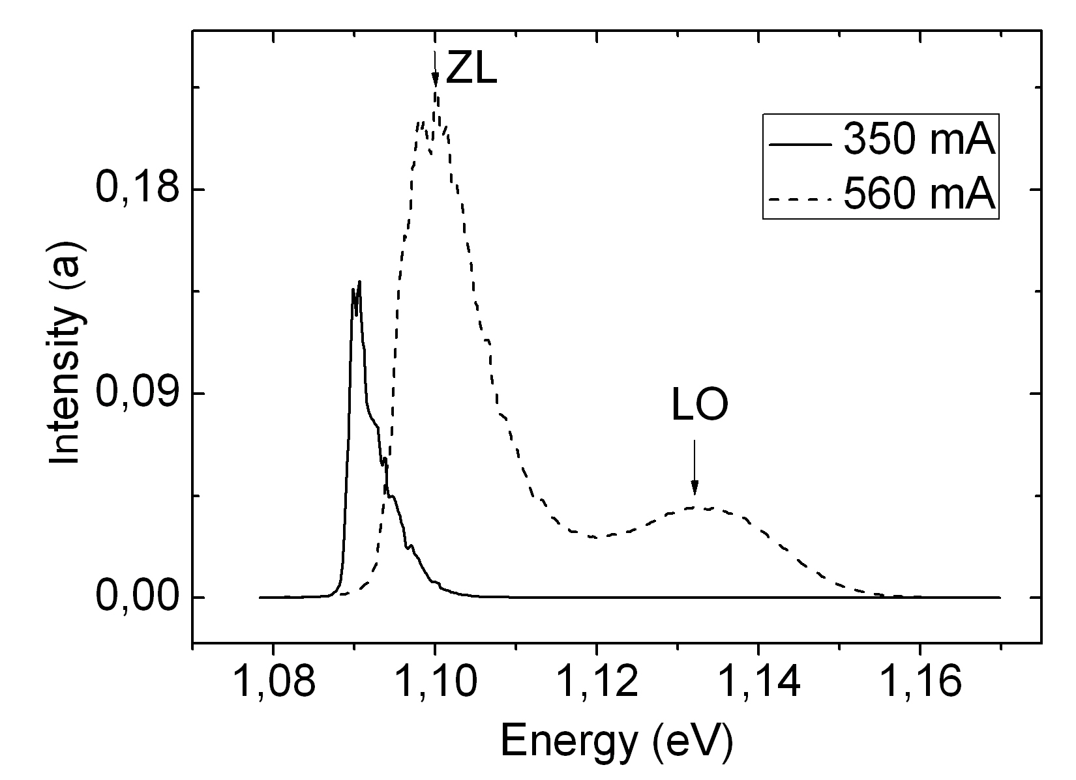
Рис. 1. Спектры генерации лазера на СРКТ.

